Задание № 2

для подготовки к олимпиаде по учебному предмету

«Трудовое обучение» (обслуживающий труд)

Дата получения задания – 11.10.2021

Время выполнения – 11.10.2021 – 21.10.2021

Дата отправки задания –22.10.2021

Выполненные теоретические задания отправлять в формате Word (не сканировать, не фотографировать), только лист ответов!!!, на адрес [belskaya.dribin@tut.by](mailto:belskaya.dribin@tut.by) belskaya.dribin@dribin.edu.by

с пометкой «для Беловой С.Д.»

ФИТОДИЗАЙН

1. *Вставьте пропущенное слово* ­­­­­­­­­­­­­­­­­­­­­­­­­­­­­­­­­­­­­­­­­­­­­­­­­­­­………………………… – это комплексное оформление помещений с помощью растений и цветочных композиций с использованием комнатных культур, срезанных растений, сухоцветов, а также искусства бонсай и флористических картин.
2. В композиционном плане озеленение помещений бывает:

а) фрагментарное, комплексное, временное;

б) зимний сад; горшечное; постоянное;

в) комплексное, одиночное, комнатный садик;

г) временное, фрагментарное, постоянное;

1. *Выберите правильные ответы*. К красивоцветущим растениям относят: а) пальма;, в) азалия; д) агава; ж) гибискус; к) олеандр.

б) драцена; г) фикус; е) камелия; з) гортензия; и) филодендрон;

1. Перечислите приемы размещения растений при фрагментарном озеленении: а)……

б) ……

в)…..

г)…..

1. Дополните предложение. Для фрагментарного озеленения подходят ………………...кадочные или горшечные………….. – пальма, драцена, ….,……… …., а также …………… растения – азалия, гибискус, гортензия, олеандр и др.
2. Соотнесите приемы размещения растений

|  |  |  |  |
| --- | --- | --- | --- |
| А | Одиночные горшечные растения | 1 | Размещают на полках, этажерках, фигурных подставках, вертикальных стойках, лестницах |
| Б | Группа из горшечных растений | 2 | Композиция внутри стеклянного сосуда из растений, которым постоянно нужен влажный микроклимат |
| В | Комнатный садик | 3 | Можно располагать на полу, подоконнике, подставке или подвешивать в кашпо |
| Г | Террариум | 4 | Растения размещают в контейнере и свободные места декорируют мхом, галькой |

А - Б - В - Г –

1. Из-за ограниченного пространства низкорослые растения (фиттония, маранта, пилея и др) используют в:

а) террариуме; б)комнатном садике;

в) одиночных горшечных посадках; г) бонсае;

1. Подпишите приемы размещения растений

РАСТЕНИЯ В ИНТЕРЬЕРЕ

1. Композиция из растений внутри стеклянного сосуда называется:

а) комнатный садик; б) террариум; в) бонсай; г) икебана;

1. Дайте определение. Комнатный садик – это ______________________________________________________________________________________________________________________________
2. Зимний сад - _____________________________________________________________________________________________________________________________________________________________________________________________
3. Выберите все правильные ответы. Опорой для экзотических растений и одновременно вносят разнообразие в оформление в зимнем саду служат:

а) металлические конструкции;

б) сухие стволы деревьев;

в) бетонные колонны;

г) камни;

д) коряги;

1. Соотнесите растения зимнего сада

|  |  |  |  |
| --- | --- | --- | --- |
| А | Декоративно-лиственные растения | 1 | драцена |
| Б | Красивоцветущие растения | 2 | араукария |
| В | Растения с оригинальными и красивыми плодами | 3 | жасмин |
| Г | Хвойные растения | 4 | пальма |
|  |  | 5 | фикус |
|  |  | 6 | рододенжрон |
|  |  | 7 | мирт |
|  |  | 8 | Комнатный лимон |
|  |  | 9 | Кипарисовик |
|  |  | 10 | тис |
|  |  | 11 | Кофейное дерево |
|  |  |  |  |

А - Б - В - Г -

1. При проведении торжественных мероприятий используют ….. озеленение, а для оформления растения могут быть:

а) срезанные;

б) в горшках;

в) срезанные и в горшках;

г) засушенные;

д) искусственные;

1. ­­­­­­­­­­­­­­­­ ­­­­­_____________________________ – искусство выращивания миниатюрных деревьев в плоском сосуде;
2. Выберите правильные ответы. В бонсай отдают предпочтение:

а) вечнозеленым деревьям (сосна, кедр);

б) низкорослым растениям;

в) папоротникам;

г) эпифитным орхидеям;

д) листопадным деревьям (вишня, клен, бук);

е) лианам;

1. Икебана в переводе означает *ик - ………..., бана* - ………………….
2. Искусство икебаны возникло в : а) Индии; б) Китае; в) Корее; г) Японии;
3. Венок как символ силы жизни обычно делают из______________________ растений;
4. Рождественское украшение……………… делают главным образом из ветвей вечнозеленого дерева иногда с шишками ……………. дерева и бантом из …………………. ленты;
5. Бутоньерка – это ______________________________________________

______________________________________________________________________________________________________________________________

1. Подпишите основные формы цветочных композиций

1 2 3 4

1 - 2 - 3 - 4 -

23. Правила подбора цветов, вручения и приема букетов это - ___________________________________________________________________

24. Пожелание благополучия и богатства выражают с помощью цветов:

а) красных; б) розовых; в) белых;

г) желтых; д) синих; е) фиолетовых;

25. Определите, кому предназначены букеты в подарок

1 2 3

1

1 2 3

ТВОРЧЕСКИЕ ЗАДАЧИ

1. для подготовки учащихся к республиканской олимпиаде по учебному предмету «Трудовое обучение» (обслуживающий труд) 2019/2020 г
2. ФИТОДИЗАЙН
3. Определить стиль аранжировки и выявить ошибки в описании.

Данный стиль не выявляет особенности каждого растения, а подчиняет их идее создания нового выразительного целого. Главная особенность стиля – большое количество различных растений, близко расположенных друг к другу. Можно использовать камни, коряги, шишки, мох и другие природные материалы. Вазы берут непрозрачные, стильные.

1. Исправить допущенные ошибки в приведенной ситуации.

Марина пригласила на свой день рождения друзей. Александра, зная предпочтения подруги принесла ей букет из синих орхидей, аранжированный зеленью. Вадим пришел с букетом желтых гербер, держа их в правой руке опущенными вниз. Вручая цветы он поздравил виновницу торжества. Людмила пришла с букетом, который состоял из 14 разноцветных астр, упакованных в сизаль и украшен лентами, отвлекающими внимание от цветов.

1. Предложить варианты использования нестандартных материалов для аранжировки. Обосновать. свой выбор не менее трех вариантов.
2. В соответствии с приведенным примером букета и его схемы (рис 1), составьте схему предложенному букету (рис 2).

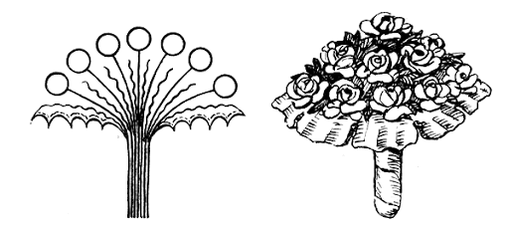

Рис 1. Схема и букет

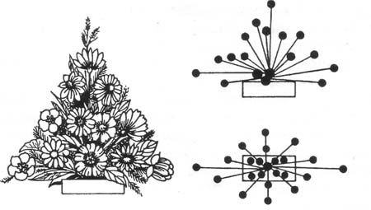

Рис 2

1. Правильная икебана должна соответствовать эпохе и поводу, по которому делается. К примеру, новогодняя выполняется из сосны или бамбука и хризантем, а икебана в День мальчиков (5 мая) - из ирисов. Обоснуйте данное правило составления икебаны.
2. Сравните две икебаны. Дайте краткое описание их. Определите сезонность композиции.

1. сезонность композиции.

Рис 1 рис 2